《我是小学生啦》
1.按照我国《义务教育法》的要求，小学一年级入学的年龄是（ ）。
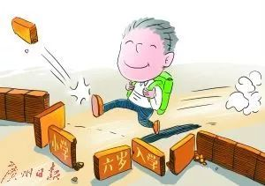
A .年满6周岁
- 年满7周岁
- 年满8周岁
[正确答案] A

2.下列物品中，可以带到校园里的是（ ）。
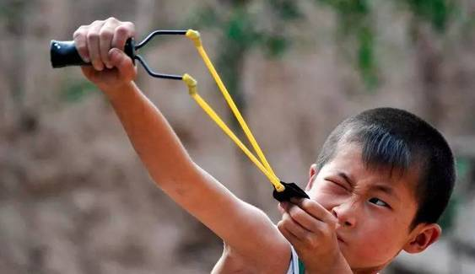
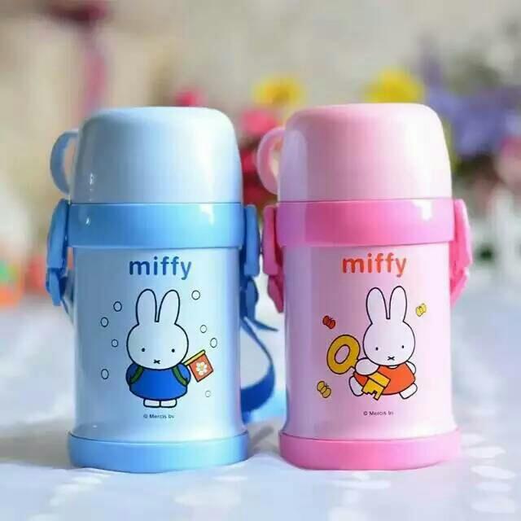

A .弹弓 B..儿童水壶
[正确答案] B

3.在学校里需要帮助时，正确的做法是（ ）。
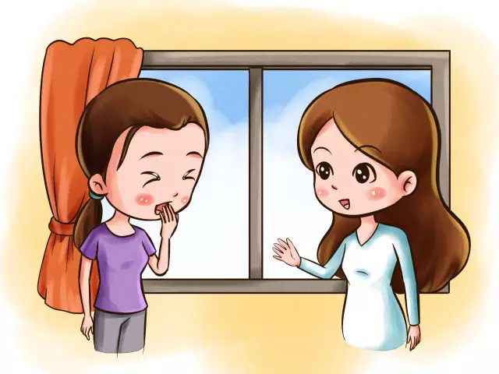
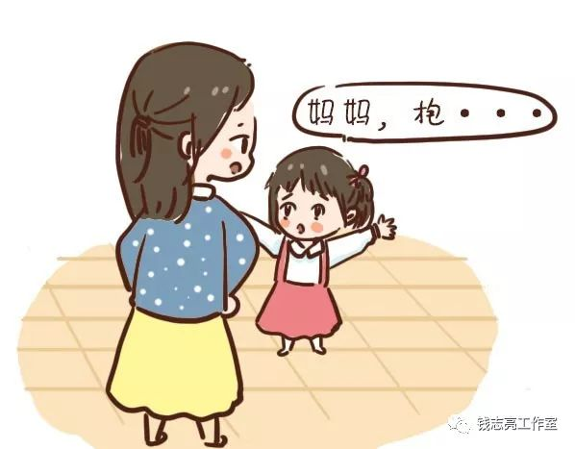
老师，我头疼，您能帮我……
我要找妈妈……

A. B.

[正确答案] A

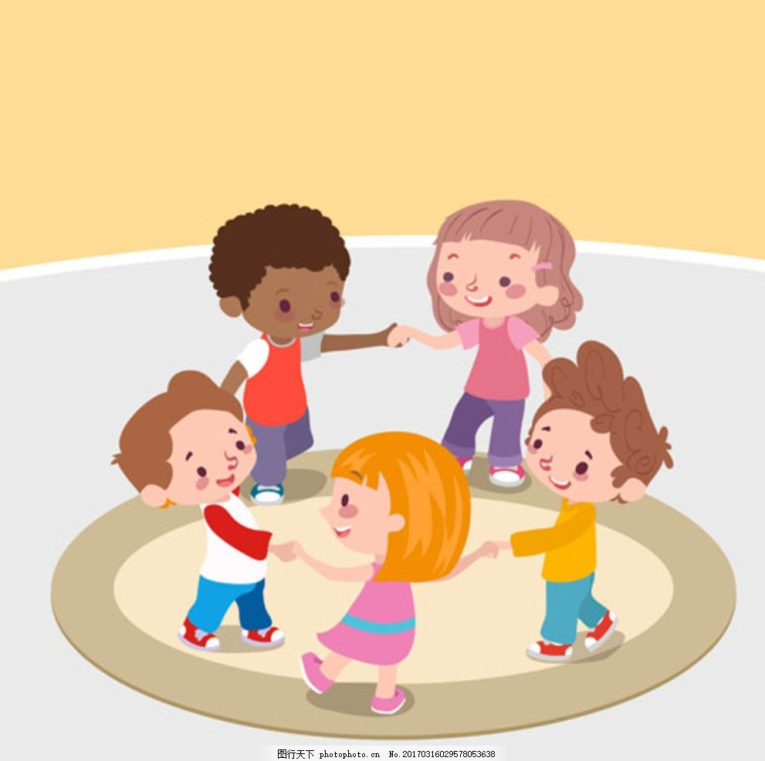
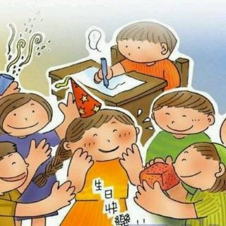
4.在学校里主动交朋友的做法是（ ）。
大家一起做游戏
我才不跟他们玩呢。

A 做法 B做法
[正确答案] A

5.上学的路上要确保安全，正确的做法是（ ）。
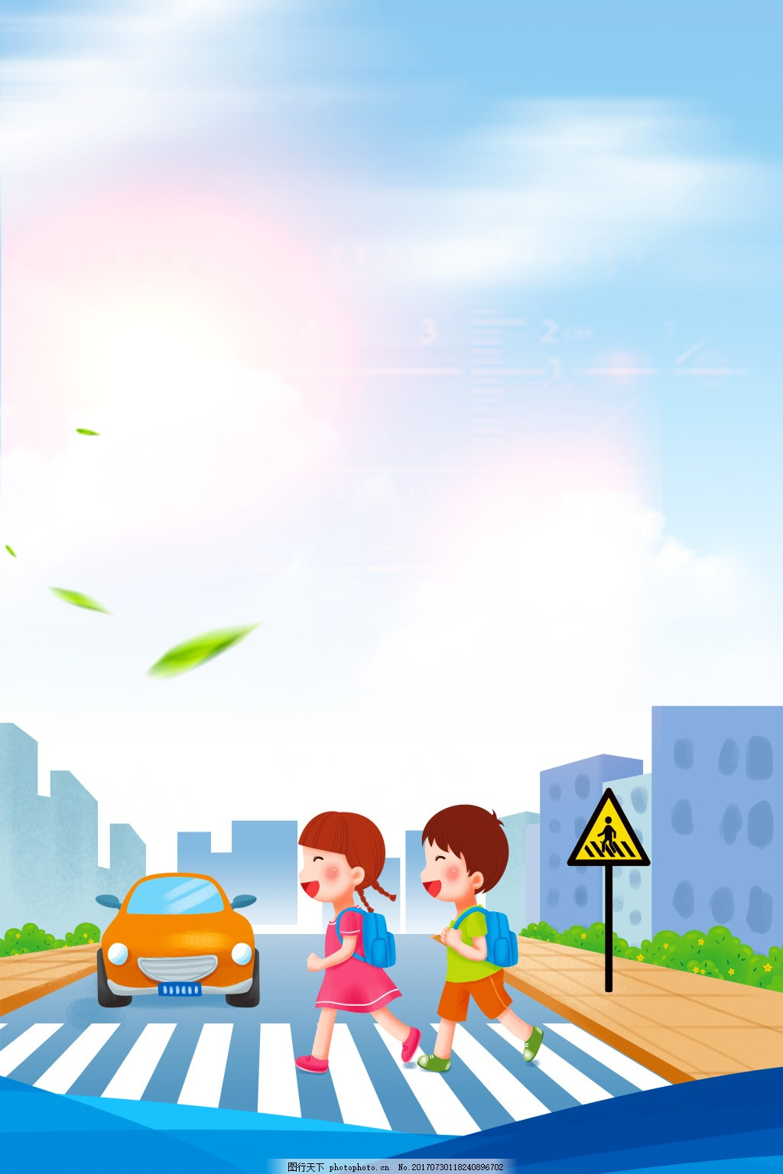
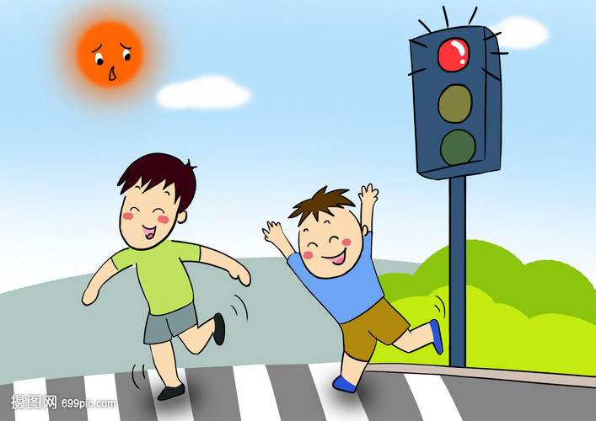
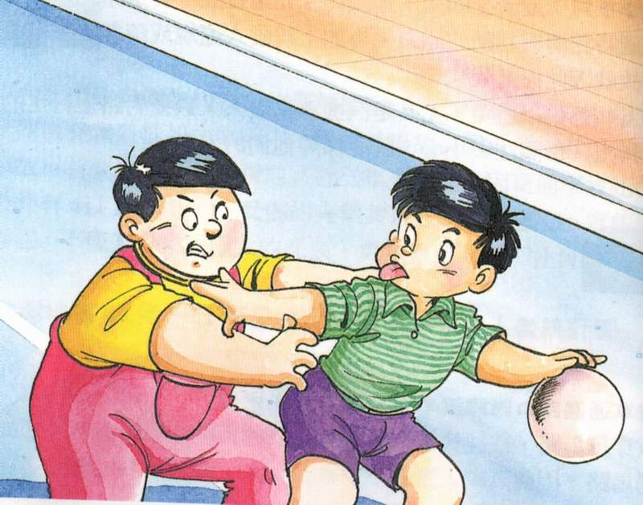

A.在马路上玩游戏 B.在路上打闹 C.过马路走斑马线
[正确答案] C

6.仔细观察，爱护书本正确的做法是（ ）。
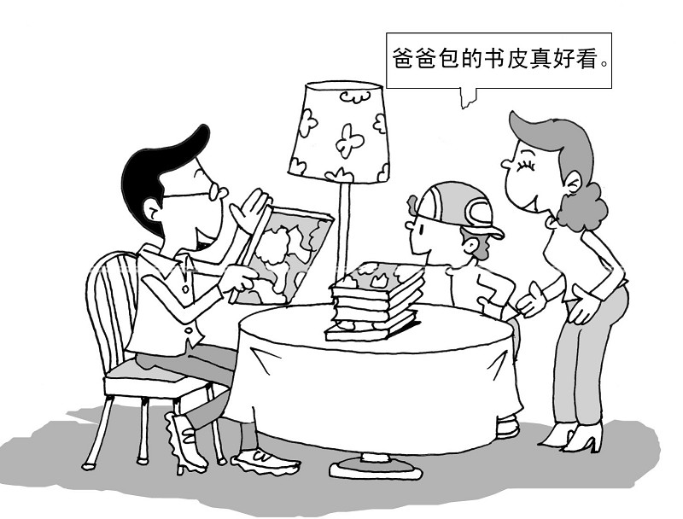
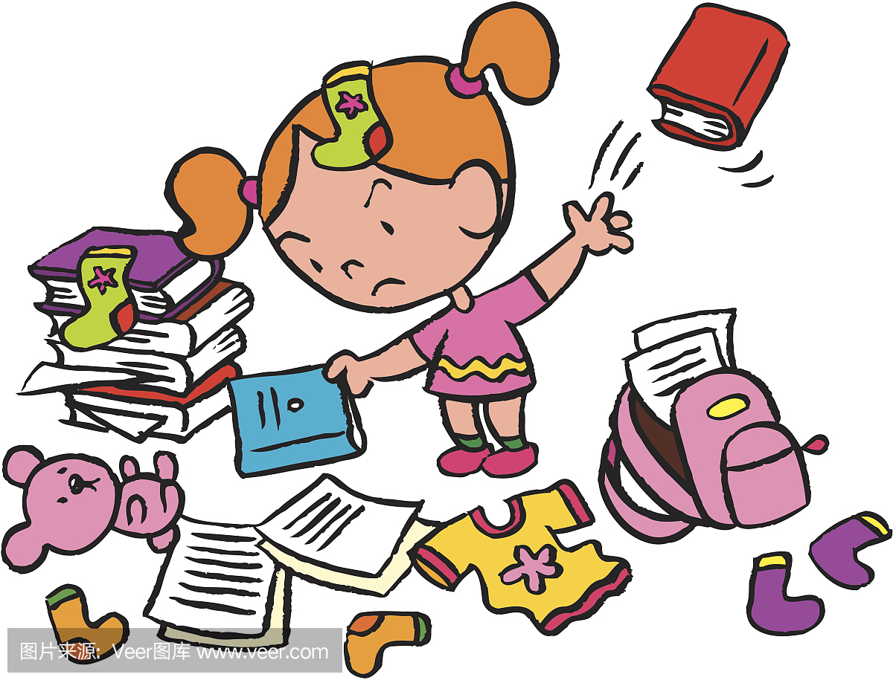
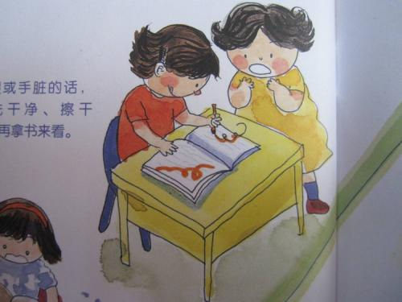

A.乱扔书本 B.在书上乱画 C.给书包上书皮
[正确答案] C

7.可以放进文具盒里的物品是（ ）。
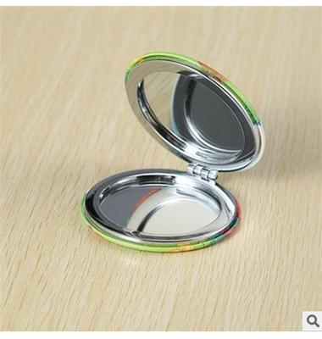
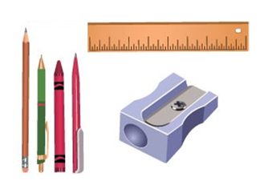
A.文具 B.小镜子
[正确答案] A

8.作为小学生尊重老师的表现有很多，下面正确的做法是（ ）。
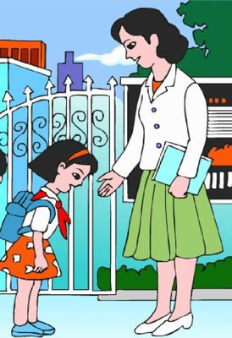
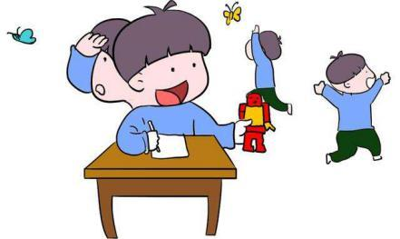
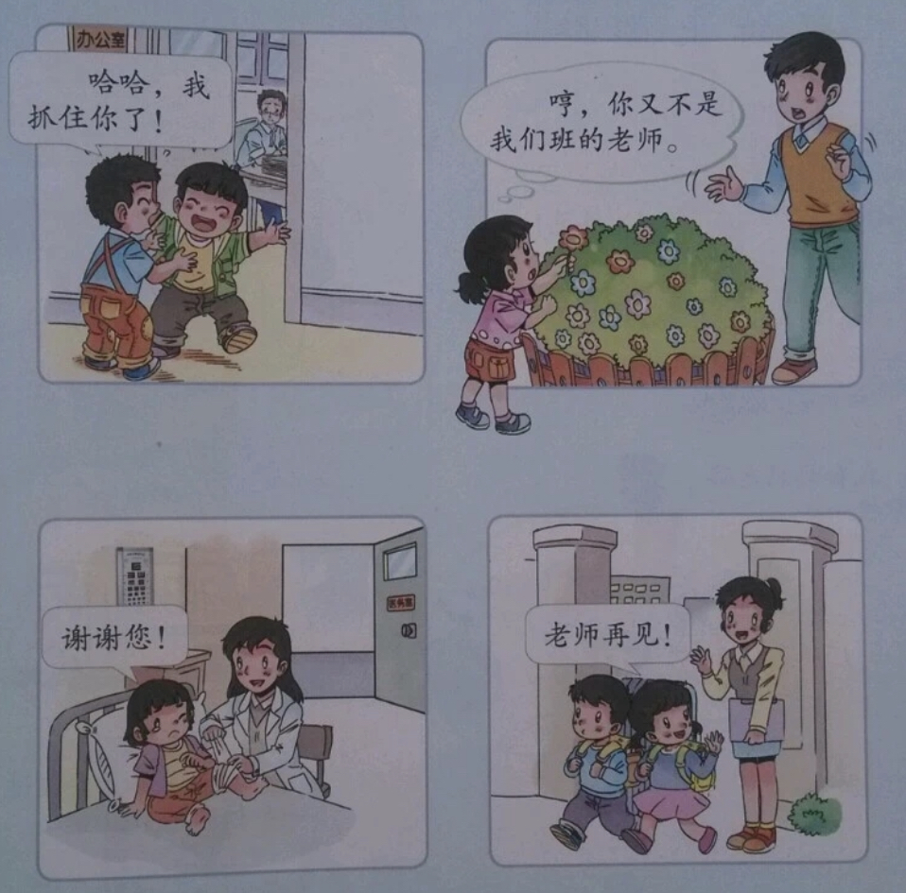

A. 校门口见到老师时 B.上课时 C.面对其他班老师的批评时
[正确答案] A

9.仔细观察，下列图中正确的做法是（ ）。
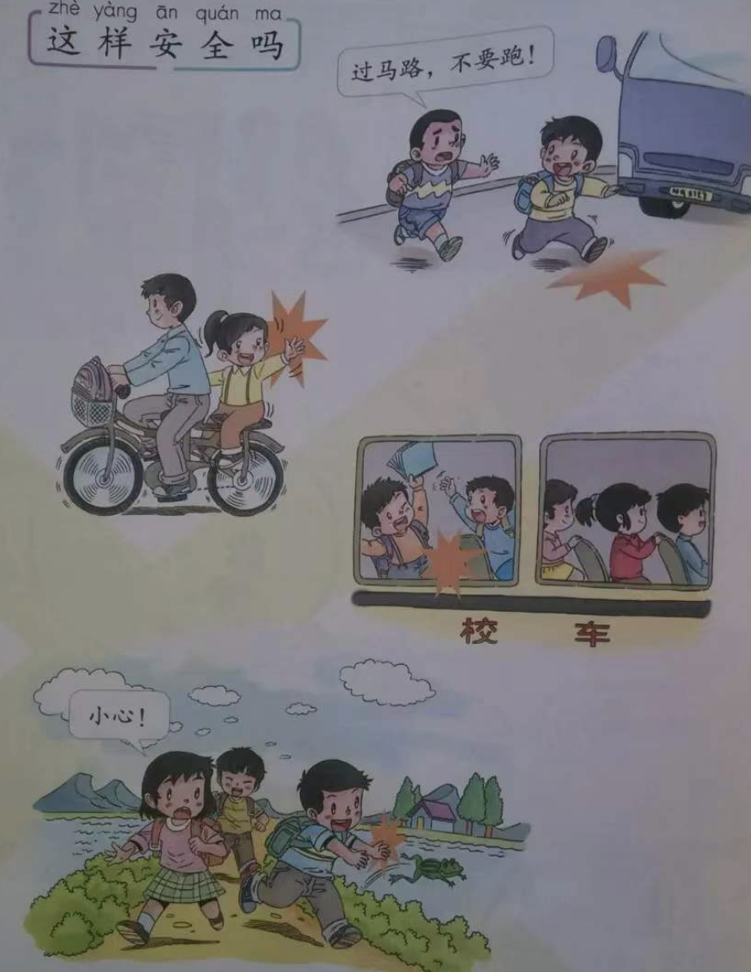
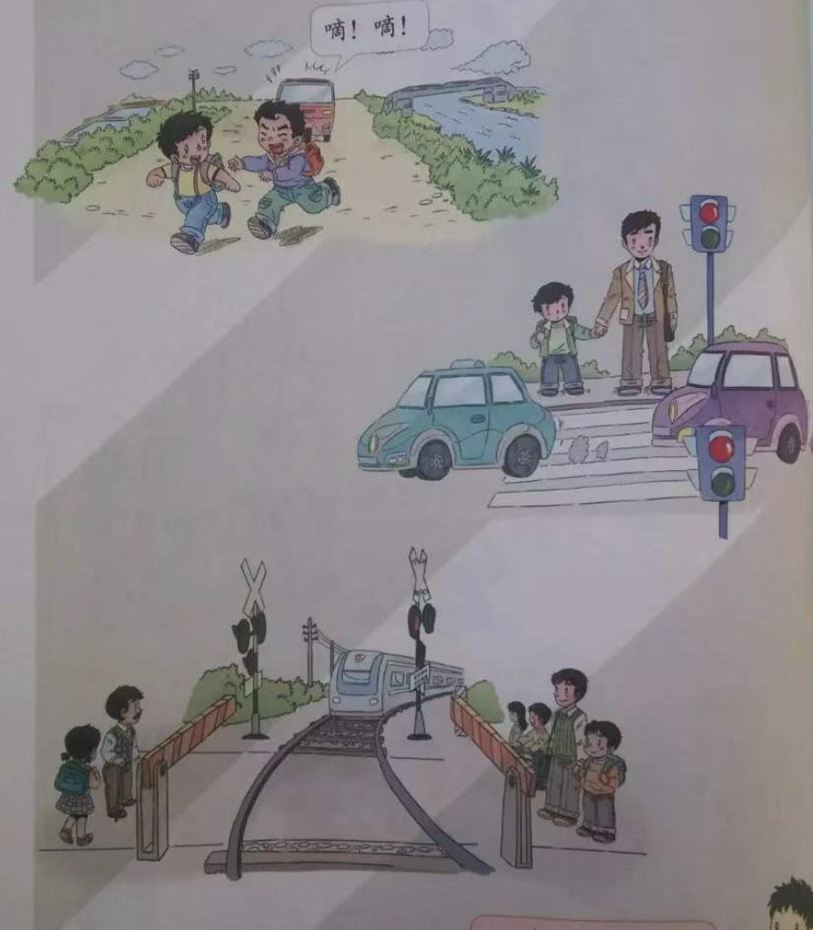

A B C
[正确答案] B

10.仔细观察，下列图中安全的做法是（ ）。

A B C
[正确答案] C

